Presseinformation

Digitaler LVDT-Wegsensor: Weniger Variantenaufwand, mehr Flexibilität

INELTA Sensorsysteme hat die Digitalisierung der bewährten LVDT-Technologie maßgeblich vorangetrieben und erfolgreich vor allem in hydraulischen Anwendungen etabliert. Mit der Übertragung des Konzepts auf weitere Bauformen und Einsatzbereiche eröffnen sich neue Möglichkeiten für die industrielle Wegmessung. Anwender profitieren künftig von höherer Flexibilität, geringerem Beschaffungsaufwand und einer vereinfachten Lagerhaltung.

Digitale lineare variable Differentialtransformatoren (LVDT) lassen sich per Software konfigurieren. Hierfür hinterlegt INELTA Sensorsysteme mehrere kundenspezifische Messbereiche in einem einzelnen Sensortyp. Anwender können den Sensor vor Ort auf den jeweils benötigten Messbereich parametrieren. Zudem lässt sich die Kennlinie verschieben, um Einbautoleranzen zu kompensieren. Dadurch entfällt eine erneute Systemjustierung beim Austausch des Sensors. Auch eine Invertierung ist möglich. Der digitale LVDT-Wegsensor erkennt und meldet darüber hinaus den Ausfall einer Spule. Zusätzlich kann eine Temperaturüberwachung integriert werden.

Durch seine skalierbare Vorkonfigurierung ersetzt ein einzelner Wegsensor mehrere Varianten und vereint unterschiedliche Spezifikationen in einem einzigen Gehäuse. Dies ermöglicht es INELTA Sensorsysteme, die Vorteile digitaler LVDT-Wegsensoren für weitere Anwendungsbereiche und Branchen verfügbar zu machen. Insbesondere in der Automatisierungstechnik, aber auch in anderen Industriebereichen, in denen unterschiedliche Messbereiche und ein geringer Variantenaufwand gefragt sind, ergeben sich signifikante Einsparpotenziale.

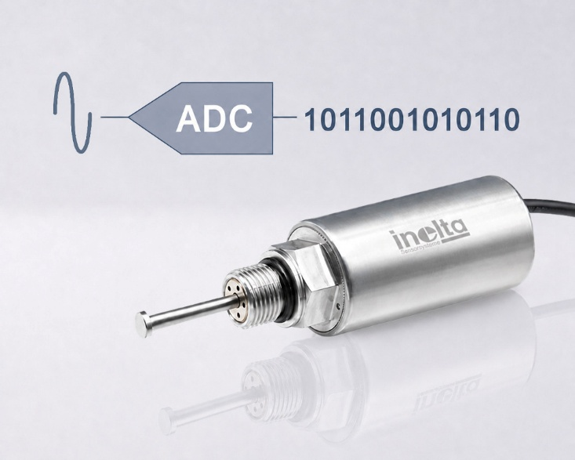
Bild: Der digitale LVDT-Wegsensor von INELTA Sensorsysteme vereint mehrere Messbereiche in einem Gerät und lässt sich flexibel per Software auf die jeweilige Anwendung parametrieren.

(Bildquelle: INELTA Sensorsysteme)

Bilder: | Digitaler-LVDT_2000.jpg | Zeichen: | 1.600
Dateiname: | 26176-Inelta_PIL-PM1-digitaler-lvdt.docx | Datum: | 07.07.2026
Tags: | INELTA, LVDT, Wegsensor, Digitalisierung, Automatisierung, Wegmessung, INELTA Sensorsysteme, digitaler Sensor, Vorkonfigurierung, Parametrierung, Automatisierungstechnik, Sensorik

Unternehmenshintergrund
Die in Taufkirchen bei München ansässige INELTA Sensorsysteme GmbH & Co. KG entwickelt, produziert und vertreibt seit dem Jahr 2000 Standard- und maßgeschneiderte Sensorlösungen für industrielle Anwendungen. Zusammen mit den Schwesterfirmen PIL Sensoren GmbH (Erlensee bei Frankfurt/Main), einem Pionier der Ultraschallsensorik, und VYPRO s.r.o. (Trenčín, Slowakei) bietet das Unternehmen ein breites Produktspektrum zur Weg- und Positions- sowie zur Kraft-, Druck- und Neigungsmessung an. Das Angebot umfasst dabei Wegsensoren, Kraftsensoren, Neigungssensoren, Messverstärker, Druckschalter, Motorpotentiometer, kapazitive Sensoren sowie Ultraschallsensoren. Dienstleistungen aus dem Bereich der Kabel- und Steckverbinder-Konfektionierung ergänzen das Portfolio.
Der Unternehmensverbund beliefert insbesondere Kunden aus den Branchen industrielle Automatisierung, Maschinenbau, Hydraulik, Medizintechnik, Luft- und Raumfahrt sowie Prozessindustrie. Branchen- und kundenspezifische Sensorlösungen bilden dabei einen besonderen Schwerpunkt, der mit interdisziplinärem Know-how beständig ausgebaut wird.
Kontakt:  INELTA Sensorsysteme GmbH & Co. KG  Bettina Redepenning  Ludwig-Bölkow-Allee 22  82024 Taufkirchen  Tel.: +49 89 45 22 45 0  E-Mail: bettina.redepenning@inelta.de  E-Mail: mailbox@inelta.de  Internet: Aktuelles, Neuheiten, neue Produkte | INELTA Sensorsysteme | gii die Presse-Agentur GmbH  Christburger Str. 41  10405 Berlin  Tel.: 030 / 538 965-0  E-Mail: info@gii.de  Internet: www.gii.de

